**2024-2025学年度第二学期高一物理期末模拟（一）**

**一、单项选择题：共11题，每题4分，共44分。每题只有一个选项最符合题意。**

1. 走时准确的时钟如图所示，*A*、*B*分别为时针和分针上到轴心距离相等的点，关于*A*、*B*两点下列说法正确的是（　　）

A. *A*点线速度大 B. *B*点角速度大

C. 周期相同 D. 加速度相同

2. 类比思想在物理教学中有着广泛和重要的应用，如静电力对电荷做功与重力做功有相似之处，根据所掌握的知识判断①②两部分的内容全部正确的是（　　）

静电力做功与路径 ①

静电力做功可以度量电势能的变化，静电力做正功，电势能 ②

A. 无关 减少 B. 无关 增加 C. 有关 减少 D. 有关 增加

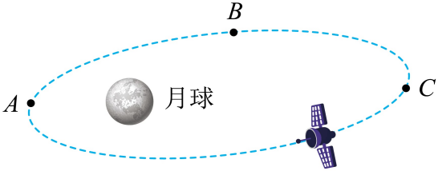3. 2024年5月8日，“嫦娥六号”月球探测器成功实施近月制动，顺利进入绕月椭圆轨道。如图所示，位置*A*距离月球最近，位置*C*距离月球最远。“嫦娥六号”（　　）

A. 在*C*点速度最大

B. 从*A*点到*B*点做加速运动

C. 在*A*点的加速度最大

D. 从*B*点到*C*点加速度方向沿轨迹的切线方向

4. 如图所示，真空中有两个完全相同的金属球A和B，A球电荷量为+*Q*，B球不带电，电子电荷量为*e*，将B球向左移动与A球接触后再分开。下列说法正确的是（　　）

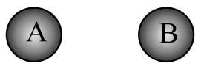A. 接触前B球左侧感应出正电荷

B. 分开后两球带等量异种电荷

C. 接触过程中A球失去电子

D. 接触过程中有个电子发生转移

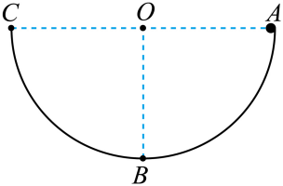5. 如图所示，一内壁光滑的半球形容器固定在水平桌面上，*O*为球心，*A*、*O*、*C*等高，*B*为最低点，小球从*A*点静止释放，在运动过程中（　　）

A. 经过*B*点时重力的功率最大

B. 经过*C*点时重力的功率最大

C. *A*到*B*过程重力的功率一直变大

D. *A*到*B*过程重力的功率先变大后变小

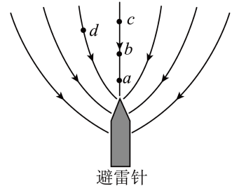

6. 高大建筑物上通常都装有避雷针，雷雨天气时避雷针通过尖端放电，中和空气中的电荷，达到避免雷击的目的。如图所示是某时刻避雷针周围的电场线，*ab*＝*bc*。下列说法正确的是（　　）

A. 电场强度

B. 电势

C. 电势差

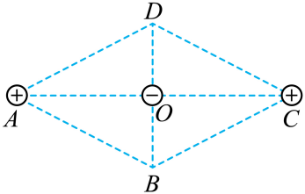D. *d*处的正离子从静止释放只在电场力的作用下将沿电场线向着避雷针运动

7. 如图所示，在边长为*a*的菱形*ABCD*两个顶点*A*、*C*上，分别固定电荷量均为*Q*的正点电荷，中心*O*处固定电荷量为*Q*的负点电荷，已知∠*DAB*＝60°，静电力常量为*k*，则*D*点电场强度的大小为（　　）

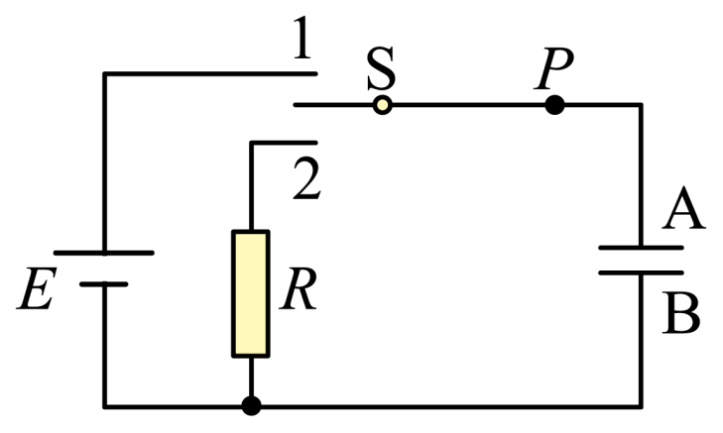A. 0 B.  C.  D. 

8. 如图所示，单刀双掷开关*S*原来跟2相接，从*t*＝0开始，开关改接1，经过时间，把开关改接2，则流过电路中*P*点的电流*I*和电容器两极板的电势差随时间*t*变化的图像可能正确的是（　　）

A. 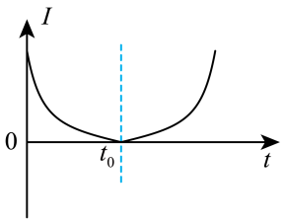 B. 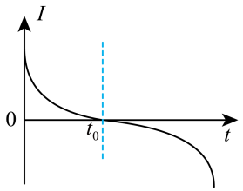 C 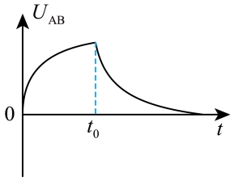 D. 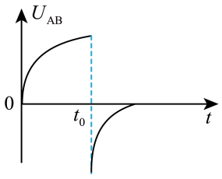

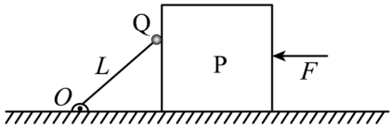9. 如图所示，水平地面上有一个立方体P，一轻杆的下端用铰链与地面上*O*点相连，上端固定一小球Q并靠在P的左侧面上，用外力*F*使P以一定的速度向右匀速运动，在Q与P分离之前，不计一切摩擦，下列说法正确的是（　　）

A. 小球*Q*动能的增加量等于重力势能的减小量

B. 小球的机械能增加

C. 轻杆对小球一直做负功

D. 小球Q和立方体P组成的系统机械能减少

10．氕（）、氘（）、氚（）是氢的同位素，已知三者均带正电，电荷量之比为1：1：1，质量之比为1：2：3.将如图甲、乙所示结构均放入云室，云室可以显示带电粒子运动径迹。如图甲，含有氕、氘、氚三种粒子的粒子束从*O*点静止进入电场，所有粒子经同一加速、偏转场最终都能打在光屏上；如图乙，含有氕、氘、氚三种粒子的粒子束从点以相同且不为零的初速度*v0*进入同一偏转场最终都能打在光屏上。已知粒子打在光屏上动能越大，光屏上显现的光点亮度越高，不计阻力、粒子间的相互作用和粒子重力，下列说法正确的是（　　）

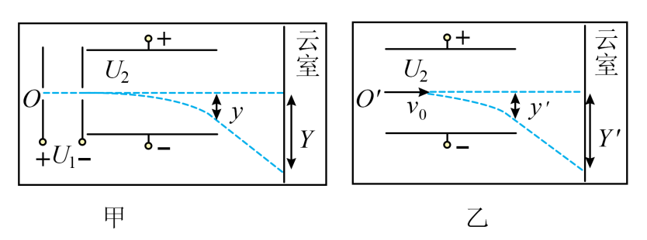

A．甲图中，云室显示3条径迹，氕、氘、氚三种粒子打在光屏上速度大小之比为

B．甲图中，光屏上有3个光点，最亮的光点对应的粒子是氕

C．乙图中，云室只能显示出1条径迹，不能通过径迹区分三种粒子

D．乙图中，光屏上有3个光点，离光屏中心最近的是氚

11. 2024年4月30日神舟十七号载人飞船胜利归来，在地表附近匀减速下降阶段，克服阻力做功*W*、重力势能与下降距离*x*或时间*t*的关系图像，可能正确的是（　　）

A. 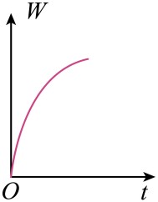 B. 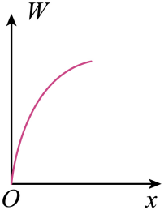 C. 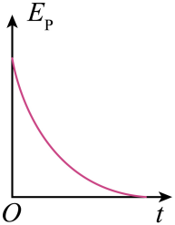 D. 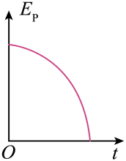

**二、非选择题：共5题，共56分。其中第12题～第15题解答时请写出必要的文字说明、方程式和重要的演算步骤，只写出最后答案的不能得分；有数值计算时，答案中必须明确写出数值和单位。**

12. 某实验小组利用如图甲所示的装置来验证机械能守恒定律。主要实验步骤如下：

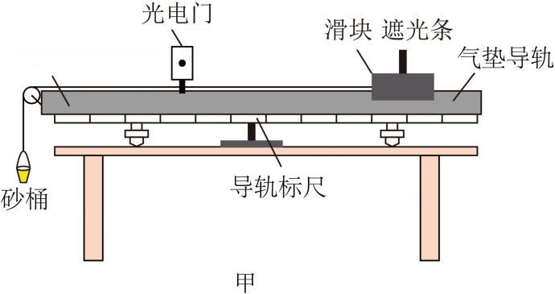 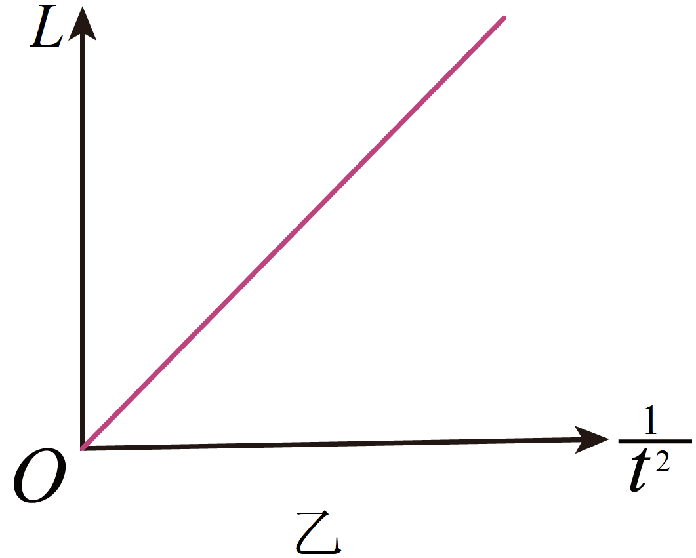

①实验前先调节气垫导轨水平，测量出遮光条宽度*d*；

②将滑块置于气垫导轨最右端，测出遮光条中心到光电门中心的距离*L*；

③接通气泵，将滑块从导轨最右端由静止释放，记录遮光条通过光电门的遮光时间*t*；

④用天平测出滑块和遮光条的总质量*M*，砂和砂桶的总质量*m*；

⑤仅改变光电门的位置，重复步骤②③，测得多组*L*和*t*的数据。

（1）本实验___________（选填“需要”或“不需要”）满足的条件。

（2）遮光条通过光电门时的速度大小为___________。（用题中所给物理量的字母表示）

（3）当地的重力加速度为*g*，遮光条通过光电门时，系统的动能增加量为___________；系统的重力势能减少量为___________。（用题中所给物理量的字母表示）

（4）作出*L*−图像，如图乙所示，根据机械能守恒定律，图线斜率*k*的理论值为________________（用题中所给物理量的字母表示）。实验结果发现，图线斜率*k*的实验值总小于理论值，产生这一误差可能的原因是_______________________________________________________________________。（写出1条即可）

13. 如图所示，圆形水平餐桌面上有一个半径为*r*可转动的圆盘，圆盘的边缘放置一个可视为质点的物块，物块质量为*m*，与圆盘间的动摩擦因数为*μ*。从静止开始缓慢增大圆盘转动的角速度至物块恰好要发生相对滑动。最大静摩擦力等于滑动摩擦力，重力加速度大小为*g*。在上述过程中，求：

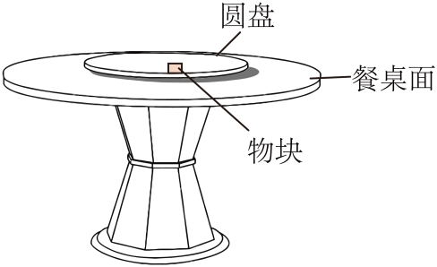（1）圆盘转动的角速度大小为*ω*时，物块所受摩擦力大小*f*；

（2）物块恰好发生相对滑动时，圆盘转动的角速度大小。

14. 如图所示，我国空间站绕地球的运动可视为匀速圆周运动。已知空间站做圆周运动的轨道半径为*r*，地球半径为*R*，地球表面处的重力加速度为*g*，引力常量为*G*。忽略地球自转的影响，求：

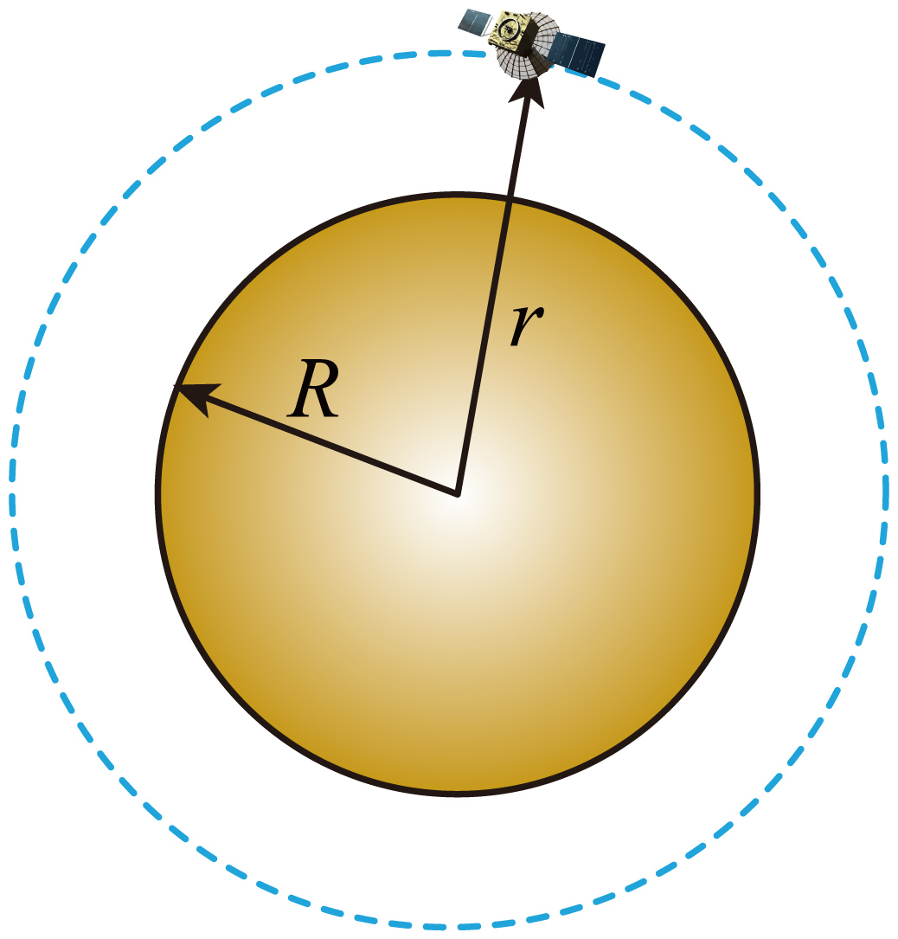（1）地球的质量*M*；

（2）空间站绕地球运动的周期*T*。

15. 如图所示，水平地面上固定一装置。质量*m*＝0.1kg小滑块从距地面高*H*处静止释放，沿弧形轨道、竖直圆轨道、水平直轨道*AB*和倾角*θ*＝37°的斜轨道*BC*运动，小滑块第一次运动到*A*点时速度大小为m/s。已知竖直圆轨道半径*R*＝0.2m，小滑块与轨道*BC*间的动摩擦因数为*μ*＝0.5，不计其他摩擦，不考虑滑块在*B*处的能量损失。sin37°＝0.6，cos37°＝0.8，，求：

（1）*H*的大小；

（2）小滑块运动到圆轨道最高点*D*时对轨道的压力大小*F*；

（3）小滑块在斜面BC上的最大高度*h*。

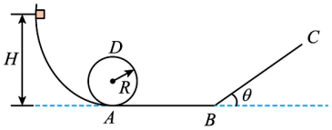

16. 计算机断层（CT）扫描仪是医院常用设备，如图所示为其部分结构的示意图，图中两对平行金属极板MN、EF分别竖直、水平放置。靠近M极板的电子从静止开始沿EF极板间的中线，经*MN*间电场加速后进入EF间电场偏转，最后打到水平放置的靶台*P*上。已知MN极板间电压为；EF极板长为*L*，间距也为*L*，上极板E接地，EF极板区域外电场不计；长为的靶台与的距离为*L*、左端与EF极板右端的水平距离也为*L*。已知电子质量为*m*，电荷量为*e*，不计电子重力和所受空气阻力。

（1）求电子穿过*N*极板小孔时的速度大小；

（2）若EF极板所加电压为，电子从*A*点离开偏转电场，求电子在偏转电场内运动时竖直方向位移大小*y*和电子在*A*点的电势能；

（3）若EF极板所加电压为，电子恰能打到靶台最右端，求EF极板与MN极板间所加电压之比。

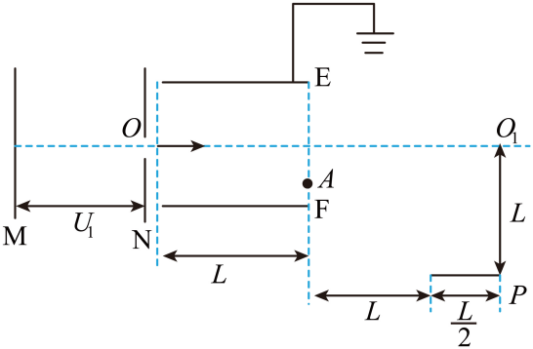

**2024-2025学年度第二学期高一物理期末模拟（一）参考答案**

|  |  |  |  |  |  |  |  |  |  |  |
| --- | --- | --- | --- | --- | --- | --- | --- | --- | --- | --- |
| **1** | **2** | **3** | **4** | **5** | **6** | **7** | **8** | **9** | **10** | **11** |
| **B** | **A** | **C** | **D** | **D** | **C** | **B** | **C** | **D** | **D** | **A** |

12、 （1）不需要 （2） （3） ①.  ②. 

（4） ①.  ②. 砂和砂桶的总质量*m*测量值偏小；滑块和遮光条的总质量*M*测量值偏大；遮光条宽度*d*测量值偏大；实验中气垫导轨右侧稍高

13、（1）；（2）

14、（1）；（2）

15、（1）0.8m；（2）；（3）0.48m

【详解】（1）滑块从开始下滑到到达轨道*A*点过程应用机械能守恒定律

解得*H*＝0.8m

（2）从*A*点到*D*点过程，对滑块应用机械能守恒定律

在*D*点时

解得

根据牛顿第三定律

（3）从*A*到*BC*上最高点过程对滑块应用动能定理

解得*h*＝0.48m

16、（1）；（2），；（3）

【详解】（1）对电子在MN极板间运动应用动能定理

解得

（2）电子在EF极板间做类平抛运动：水平方向运动的时间

竖直方向加速度

竖直方向的偏转位移

代入数据得

EF极板间电场强度为

*A*点与极板E间电势差为

代入数据得

代入数据得

电子在*A*点的电势能

（3）电子恰好打到靶台最右端，如图

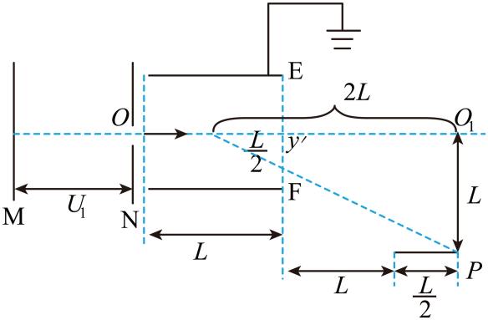

由相似三角形几何关系得

代入数据得

电子MN极板间应用动能定理

竖直方向偏转位移

联立解得